LABEL 90 - 2023
FICHE ACTION CBL n° 2
Thématique Citoyenneté
Inciter à la formation.

Patrick ROYER

Consciente de la nécessité d’assurer toute sécurité dans le déroulement de ses activités, la Compagnie Belfort-Loisirs (CBL) lance une campagne d’initiations et de formations de ses animateurs toutes sections.

Randonnée pédestre ou raquettes
Conduire une randonnée pédestre ou raquettes dans des milieux reculés, nécessite un sens aigu de l’orientation et d’analyse de terrain. Pour ce faire, nous dispensons dorénavant et chaque année un module d’initiation interne de lecture de cartes et de maniement de la boussole en 3 phases
- Ph1 : Initiation en salle de 2 jours pour apprentissage de la lecture de cartes IGN
- Ph2 : Initiation sur le terrain sur une journée visant à se situer et s’orienter.
- Ph3 : Période d’animations de 10 randonnées parrainées par des animateurs expérimentés et brevetés fédéraux. Partage d’expérience, management de groupe.

Le statut d’animateurs de randonnée n’est attribué qu’à l’issue de ce cursus.

Nous encourageons nos animateurs à poursuivre cet apprentissage par des formations externes dispensées par la fédération Française de randonnées (FFRp).
Dans ce contexte, la CBL prendra en charge les frais de formation fédérale de 2 animateurs en 2023 (coût de l’ordre de 1000 €)

Gestes de premiers secours
Tout incident peut survenir à tout moment, à n’importe qui, et quel que soit l’activité, qu’elle soit douce ou sportive.
C’est à partir de cette prise de conscience que la CBL s’est lancée dans une campagne de dispense de formations PSC1 (Premiers secours) à l’intention de tous ses animateurs;
Ce programme de formations est confié à l’UDPS90 (Union départementale des premiers secours)
- Juin 2022 à Décembre 2022 : Formation effective de 48 animateurs
- Janvier 2023 à Mars 2023 : Formation effective de 12 animateurs
- Avril à Juin 2023 : Formation prévisionnelle de 10 animateurs
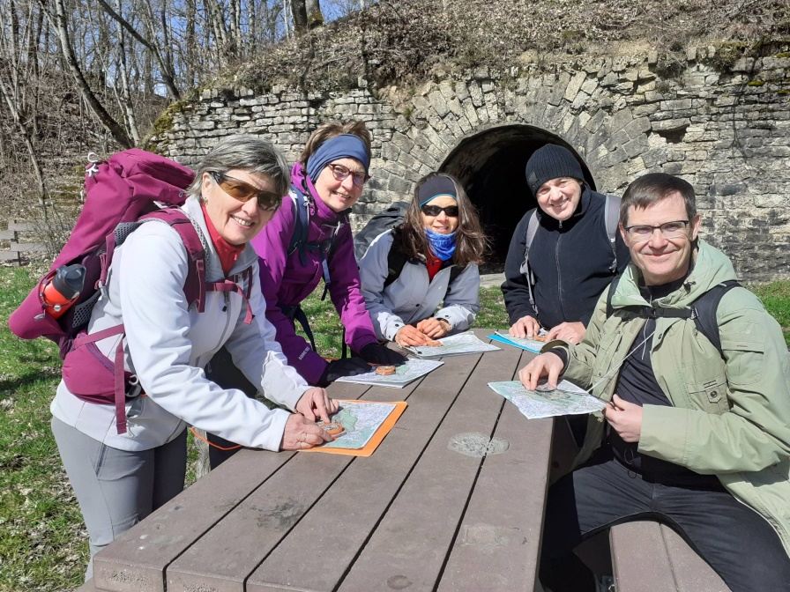
Apprentissage 2023 sur le terrain

